二分法

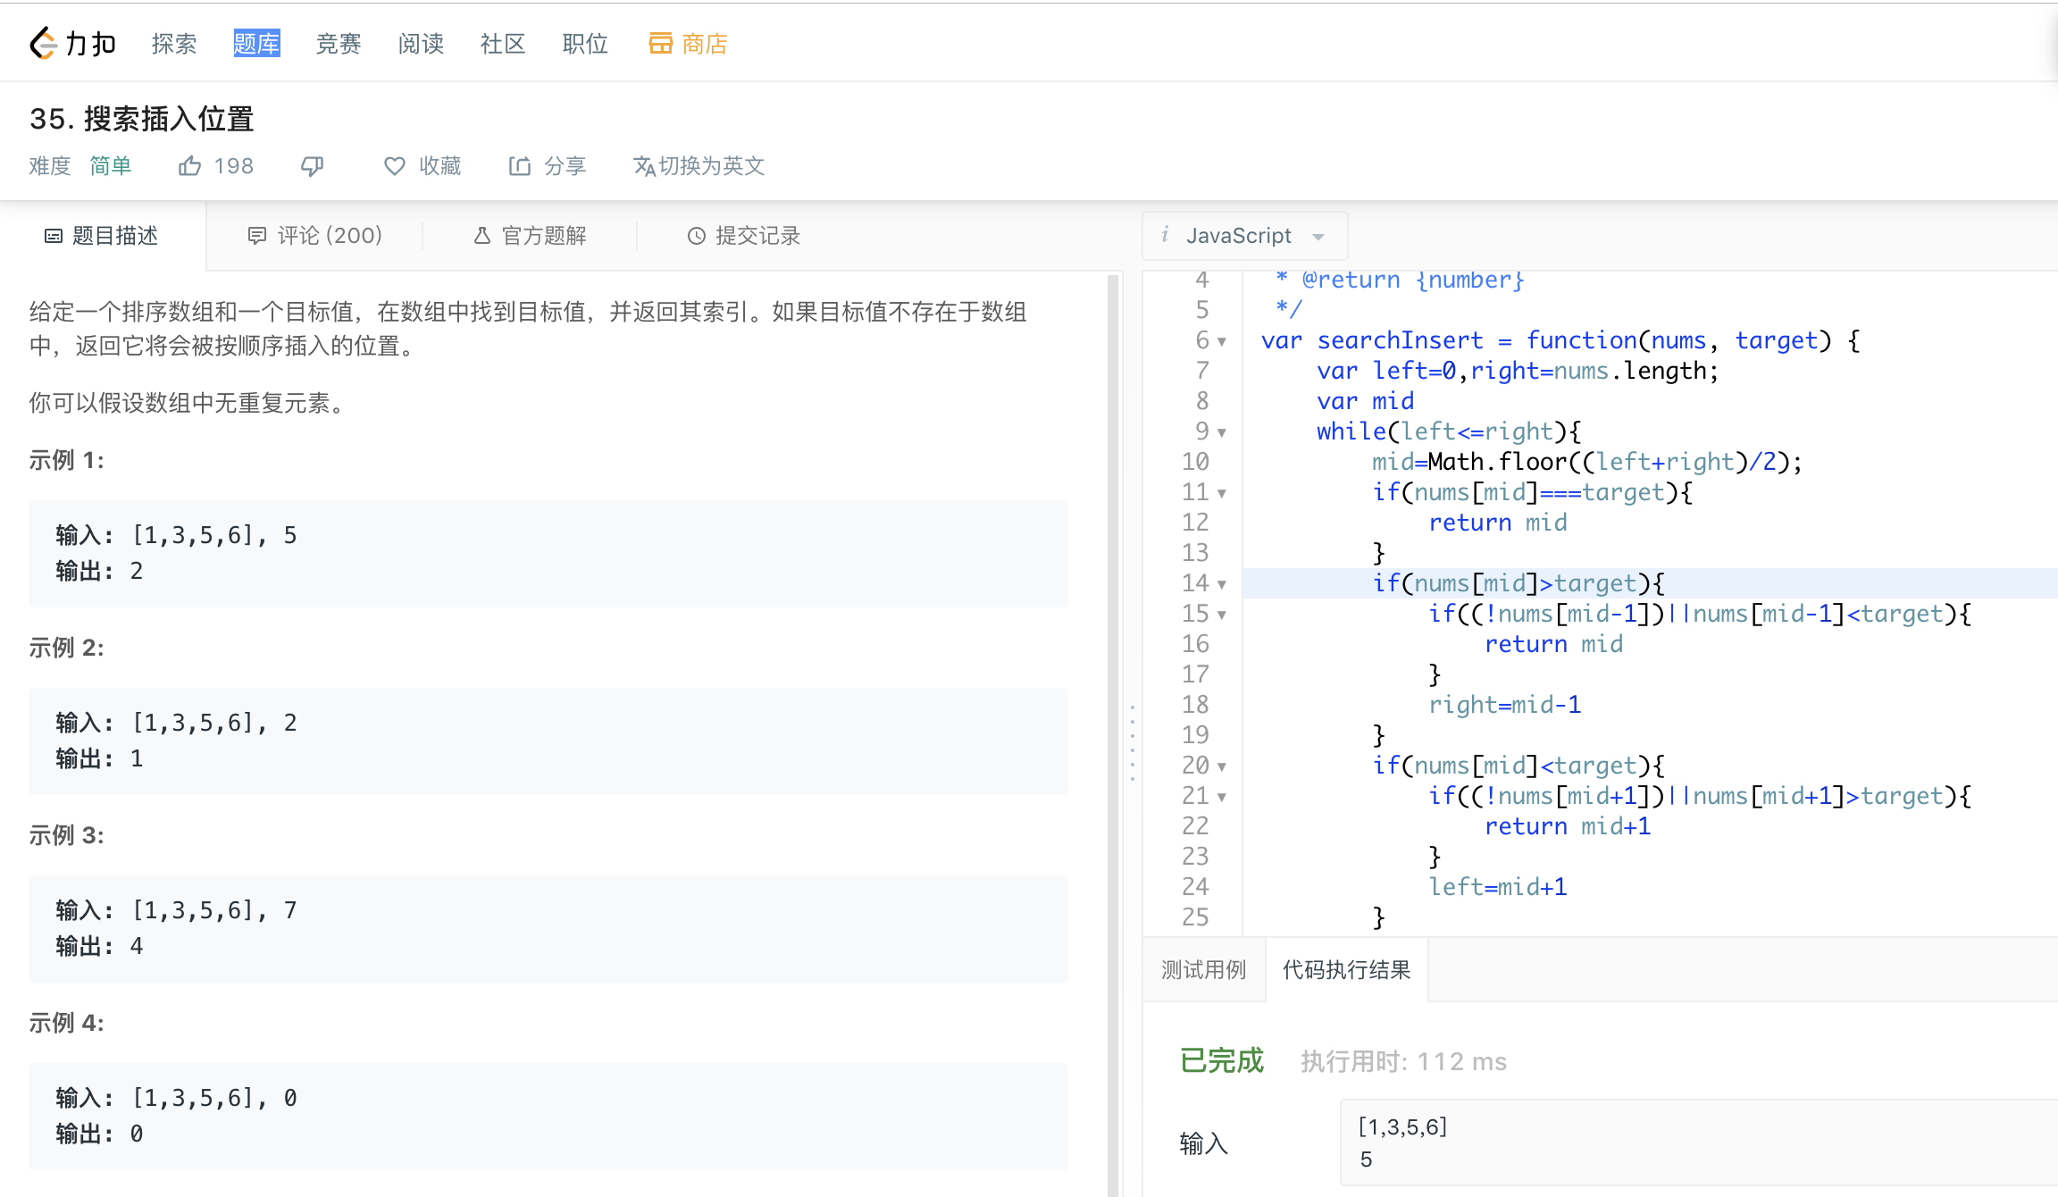

优化二分法，只是对于边界情况要小心

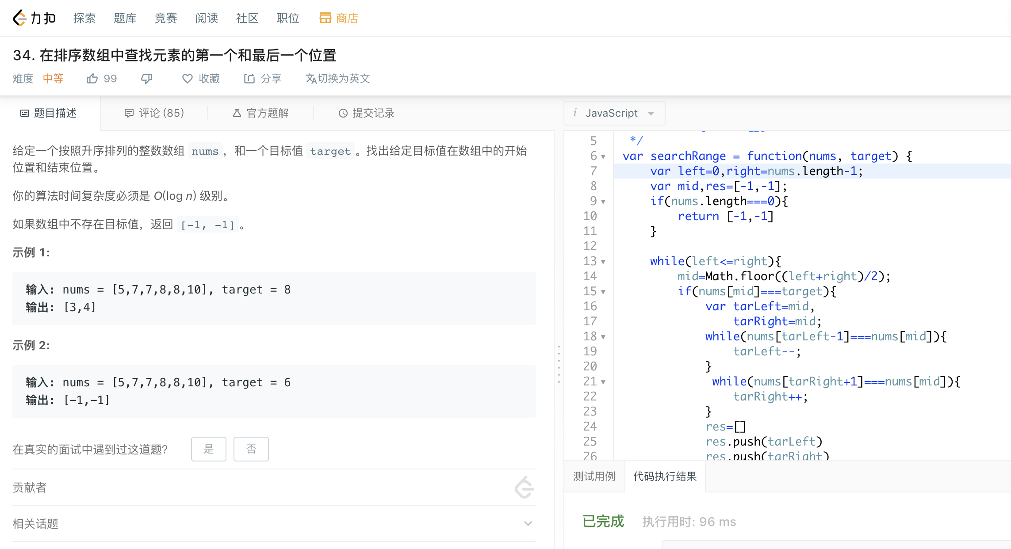

还是强化二分法，只是[-1，-1]中间一定要有分割符号，否则不是数组

其次特殊情况是数组为空